Муниципальное образовательное учреждение дополнительного образования
Детский экологический центр «Родник»

Методическая разработка участника
городского конкурса методических разработок
«Информационно-образовательная среда педагога»

Тема разработки: Создание обучающего сообщества в социальной сети, для объединения экологической направленности в дополнительном образовании
Форма проведения: Дистанционная
Адресат: учащиеся 8-17 лет и их родители

Автор-составитель: Воронов Борис Васильевич,
педагог дополнительного образования,
стаж 5 лет

Ярославль, 2020г.
СОДЕРЖАНИЕ

ВВЕДЕНИЕ 3
ГЛАВА 1. Возможности социальных сетей как педагогических средств обучения 4
ГЛАВА 2. Организация и использование информационно-образовательного
сообщества «Юный биолог» в электронной социальной сети «В контакте» 6
2.1. Организация образовательного онлайн-процесса в
объединении «Юный биолог» 6
2.2. Работа с родителями в информационно-образовательном
онлайн сообществе «Юный биолог» 6
ЗАКЛЮЧЕНИЕ 8
СПИСОК ЛИТЕРАТУРЫ 9
ПРИЛОЖЕНИЯ
Приложение 1. 10

ВВЕДЕНИЕ

В результате внедрения в образовательный процесс новых информационных технологий появились и новые требования к современному педагогу. К базовым компетенциям педагога добавилась ИКТ-компетентность (личное качество, проявляющееся в готовности и способности самостоятельно использовать информационно-компьютерные технологии в своей деятельности).
По словам Д. Медведева, «интернетом и вообще компьютером должен уметь пользоваться любой современный специалист. Более того, я считаю, что, например, если государственный служащий не умеет пользоваться компьютером и не знаком с тем, как вести себя в интернете, он просто подлежит увольнению, потому что он профессионально непригоден» [1]. Получается, что учитель, который не умеет пользоваться благами интернет-технологий, попросту неграмотен – именно эта проблема зачастую мешает комфортному переходу на электронную отчетность.
Формирование и развитие ИКТ-компетентности современного педагога позволяет вывести процесс преподавания на более высокий уровень. Диапазон использования Интернет - технологий в учебно-воспитательном процессе очень велик: от виртуальных экскурсий до уроков - исследований.
Педагоги учреждений дополнительного образования активно включились в процесс создания виртуального пространства взаимодействия в качестве одной из новых форм работы с обучающимися и их родителями.
Виртуальная коммуникация конечно не должна и не может заменить живого общения воспитывающих взрослых.
В тоже время нельзя забывать и о ряде достоинств общения в виртуальной среде:
- обмен информацией не ограничен пространственно-временными рамками;
- есть возможность возвращения к материалу посредством изучения истории сообщений или записи диалога;
- оперативность контакта (быстрая, адресная доставка информации неограниченному числу респондентов);
Виртуальная среда имеет ряд возможностей для работы по осуществлению взаимодействия педагога и семьи:
- технология отправления, пересылки и получения электронных сообщений (электронных писем или email);
- общение в сообществе в одной из социальных сетей;
- проведение вербинаров, голосовых конференций с помощью программного обеспечения.

Планируя работу по созданию виртуального пространства взаимодействия с родителями своей группы, я ставил перед собой следующую цель: вовлечение семей обучающихся в воспитательно-образовательный процесс учреждения посредством информационных и коммуникационных ресурсов Интернета.
Задачи:
- обеспечить информационную поддержку воспитательно-образовательного процесса;
- привлечь родителей к активному участию в организации, планировании и контроле воспитательно-образовательного процесса;
- повысить компетентность взрослых в области биологии и экологии путем саморазвития;
- организовать обратную связь с родителями обучающихся.
Глава 1. Возможности социальных сетей как педагогических средств обучения

Социальные сети в Интернете продолжают находиться на пике популярности. Открываются новые возможности для их использования: они входят во многие сферы бизнеса и становятся его неотъемлемой частью. По данным опроса «Сервиса онлайн-опросов «Глас Рунета», в котором приняли участие более 2000 активных пользователей Рунета, в том числе 86% проживающих в России и 14% за рубежом, большинство (66%) опрошенных знают о существовании в Интернете социальных сетей и пользуются их возможностями. Среди тех, кто знает о существовании социальных сетей, лишь 10% не пользуются ими.[1] Особенно активно возможности социальных сетей использует молодежь в возрасте от 16 лет. По данным холдинга Ромир, самыми известными социальными сетями в России являются «Одноклассники», «В контакте», «Мой мир», причем «В контакте» отличается более молодой аудиторией: доля респондентов от 18 до 24 лет в этой сети составляет 85%. «В контакте» является лидером по активности посещения проекта: 45% зарегистрированных на этом портале пользователей посещают его ежедневно, а 70% – чаще одного раза в день; Каждый третий участник «В контакте» тратит на одно посещение более получаса своего времени.[2] Исходя из представленных данных, логично предположить, что «В контакте» является самым популярным социальным ресурсом для молодой аудитории.
Ценность социальных сетей для обучения и развития еще недостаточно оценена: многие методисты скептически относятся к возможности использования данного объекта информационных технологий как педагогического средства обучения, так как традиционно социальные сети рассматриваются как среда для проведения свободного времени, развлечения. Однако в педагогической деятельности возможности социальных сетей можно использовать для решения самых различных задач: в социальных сетях можно эффективно организовать коллективную работу распределенной учебной группы, долгосрочную проектную деятельность, международные обмены, в том числе научно-образовательные, мобильное непрерывное образование и самообразование, сетевую работу людей, находящихся в разных странах, на разных континентах земли.
Можно выделить следующие преимущества использования именно социальной сети в качестве учебной площадки:
- Привычная среда для учащихся.
- В социальной сети человек выступает под своим именем-фамилией.
- Возможность совместной работы.
- Наличие форума, стены, чата.
- Каждый ученик – участник может создать свой блог, как электронную тетрадь.
- Активность участников прослеживается через ленту друзей.
- Удобно использовать для проведения проекта.
- Подойдет в качестве портфолио как для ученика, так и для учителя.
Использование социальных сетей в учебно-воспитательном процессе способствует обмену информацией, повышает мотивацию учащихся в учебной деятельности, стимулирует развитие творческих способностей и познавательный интерес. Все эти факторы положительно влияют на формирование знаний и умений.
Не стоит забывать и о таком важном моменте образовательного процесса, как связь учителя и родителей. В условиях современного жизненного ритма родители не всегда имеют возможность быть в курсе всех событий школьной жизни ребенка. Использование сетевого пространства позволит не потерять связь учителя с родителями. Социальные сети дают возможность непосредственного участия в образовательном процессе, в управлении, в оценке качества образования, в обсуждении и создании проектов, концепций, которые определяют стратегию развития образования в стране.
Однако существует ряд проблем, связанных с использованием социальной сети в образовательном процессе. Например, отсутствие сетевого этикета участников, невысокий уровень мотивации и ИКТ-компетенций преподавателя, высокая степень трудозатрат по организации и поддержке учебного процесса для преподавателя, частое отсутствие открытого доступа к социальным сетям из учебных аудиторий. Кроме того, преподаватель должен интуитивно чувствовать обучаемую аудиторию и целесообразно подбирать под нее учебную площадку и инструменты.

Глава 2. Организация и использование информационно-образовательного сообщества «Юный биолог» в электронной социальной сети «В контакте»

2.1. Организация образовательного онлайн-процесса в объединении «Юный биолог»
Накануне начала нового учебного года появилась страничка сообщества «Юный биолог» (ссылка: https://vk.com/club185691872), посвященная деятельности одноименного объединения, в котором учащиеся занимаются исследовательской деятельностью, получают навыки по постановке биологических опытов, узнают интересные факты из жизни растений и животных родного края, участвуют в конференциях, экскурсиях, походах и экспедициях. Все эта деятельность получает огласку (161 подписчиков и более 200-250 просмотров информационных постов, Приложение 1.) на странице социальной сети в форме многочисленных постов, фото- и видеоматериалов, обсуждений, полезных ссылок. Группа «Юный биолог» дополняет непосредственно проведенные занятия и мероприятия полезной информацией и способствует оптимизации работы объединения.
Что же конкретно можно найти на информационной стене и вкладках этого сообщества?
- Здесь предлагается вниманию взрослых и детей дополнительный материал по изучаемым темам (подборки фотографий видео и аудиозаписи, сведения энциклопедического характера и т. д., Приложение 1.), что способствует повышению компетентности в области биологии и экологии путем саморазвития.
- Размещаются фотографии с детьми в различных видах деятельности, с результатами их творчества. Важно отметить, что участники сообщества оставляют свои комментарии к фотографиям или высказываются об увиденном, прочитанном при личной встрече, что является своеобразной рефлексивной практикой обучающихся.
- Документально сохраняются исследовательские проекты детей.
- Анонсируются некоторые культурные, познавательные мероприятия (выставки, спектакли, концерты и т. д.), что позволяет обобщить и проанализировать полученный опыт.
- Кроме того, вовлекается родительская общественность в образовательный процесс.

2.2. Работа с родителями в информационно-образовательном онлайн-сообществе «Юный биолог»

Чтобы заинтересовать родителей содержанием воспитательно-образовательной работы, которая проводится с их детьми, используются различные возможности сети «В контакте».
Публикации на стене информации о теме, которую мы изучаем с детьми в группе на протяжении недели, дают возможность родителям продолжить работу дома. Особенно благодарны за такую форму предоставления информации родители тех ребят, которые в данный момент не посещают занятия по какой-либо причине.
На странице сообщества в личном сообщении родители могут задать любой вопрос, касающийся своего ребенка, получить консультацию по интересующей теме или внести предложение по организации жизни и деятельности детей в группе детского сада, тем самым способствуя формированию обратной связи с педагогом.
Необходимо также отметить функциональную значимость рассылки актуальной информации (объявления, решения родительского собрания, отчеты родительского комитета и т. д.), которая позволяет "одним кликом" поделится новостями со всеми подписчикам сообщества. Эта функция оптимизирует педагогическую деятельность и расширяет возможности донесения информации.
В целом сообщество облегчает взаимодействие с родителями, обеспечивая доступность и исчерпаемость информации, получаемой непосредственно от педагога в любой удобный момент.
Таким образом, благодаря сообществу «Юный биолог» были установлены межпользовательские связи, где родители обучающихся выступают в роли активных субъектов, выстраивающих общение с педагогом и между собой.
Конечно, социальные сети не являются основным средством сетевого обучения, но их возможности в решении образовательных задач сегодня недооцениваются профессиональным сообществом.
Необходимо отметить, что такой интерактивный режим взаимодействия педагога с семьями воспитанников не исключает традиционные формы работы, а обогащает и дополняет их с учетом реалий современной жизни.

ЗАКЛЮЧЕНИЕ

В ходе организации деятельности информационно-образовательного онлайн-сообщества «Юный биолог», было выяснено, что сообщество способствует вовлечению семей обучающихся в воспитательно-образовательный процесс учреждения посредством:
1.публикации информации по изучаемой теме;
2.личных онлайн-консультаций с педагогом;
3.личных рассылок актуальной информации по организации образовательного процесса и всевозможной новостной информации.
Кроме того сами обучающиеся получают дополнительный материал по пройденным темам, что способствует накоплению, обобщению и анализу полученного в ходе занятий и мероприятий опыта.
Онлайн-сообщество «Юный биолог» привлекает родителей к активному участию в организации, планировании и контроле воспитательно-образовательного процесса, повышает компетентность взрослых и способствует формированию обратной связь с родителями обучающихся.

СПИСОК ЛИТЕРАТУРЫ

- Федеральный закон «Об информации, информационных технологиях и о защите информации» от 27.07.2006 № 149-ФЗ (последняя редакция) // Справочно-правовая система «Консультант Плюс» [Электронный ресурс] — Режим доступа: http://www.consultant.ru/document/cons_doc_LAW_61798

- Чернявская А.П., Байбородова Л.В., Харисова И.Г. Технологии педагогической деятельности. Часть I. Образовательные технологии: учебное пособие/ под общ. ред. А.П.Чернявской, Л.В.Байбородовой. — Ярославль; Издательство ЯГПУ, 2012. – 311 с.
- Фокин Ю. Г. Преподавание и воспитание в высшей школе. Методология, цели и содержание, творчество. Учебное пособие для студентов высших учебных заведений. – Издательский центр «Академия» (Москва), 2002. – 304 с.
- Богаевская Г.Н., Современные образовательные технологии, 2015 год [Электронный ресурс] – Режим доступа – URL: http://pedportal.net/po-tipu-materiala/obschepedagogicheskie-tehnologii/sovremennye-obrazovatelnye-tehnologii-sovremennye-obrazovatelnye-275530
- Коротаева Е.В. Обучающие технологии в познавательной деятельности школьников. М.:Сентябрь, 2003 год.
- Безрукова В.С. Все о современном уроке в школе: проблемы и решения. Москва.: Сентябрь, 2004 год.
- Гузеев В.В. Основы образовательной технологии: дидактический инструментарий. М.: Сентябрь. 2006 год.
- Шамова Т.И., Давыденко Т.М. Управление образовательным процессом в адаптивной школе. М.: Центр «Педагогический поиск», 2001 год.
- Приложение 1.

Фотографии страницы образовательного онлайн-сообщества «Юный биолог»

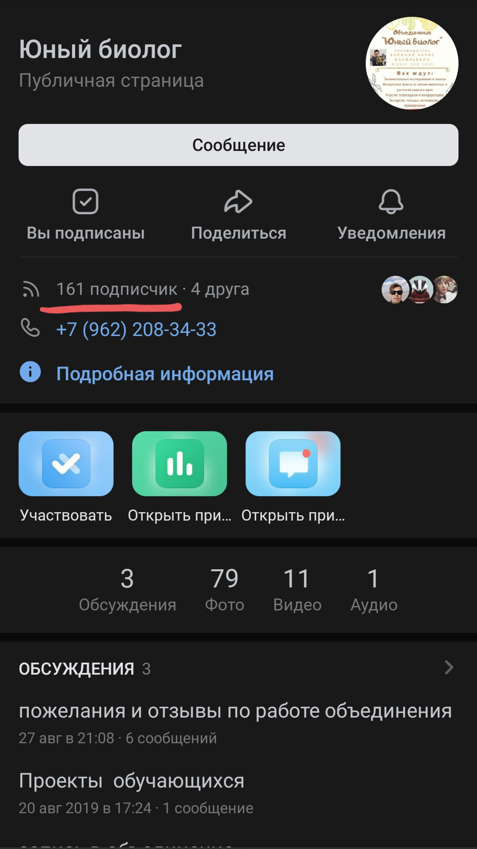
Рис.1. Данные сообщества Рис. 2. Просмотры записей сообщества

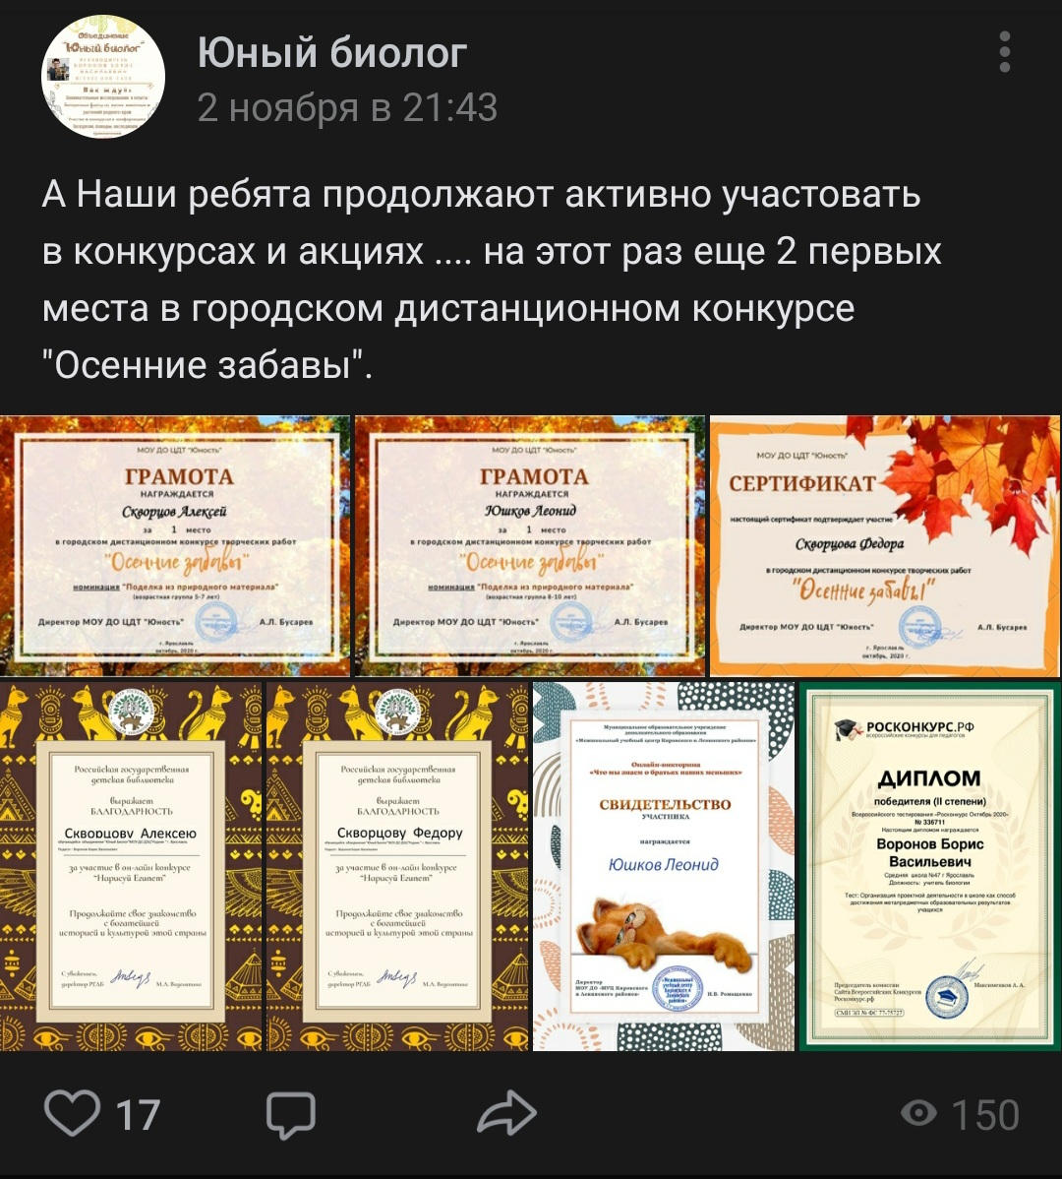
Рис. 3. Пример отчетного поста о деятельности обучающихся

